UDH Search的安装和使用
目录
1. Search简介 2
2. 安装Search 2
3. 查看和配置Search 5
4. 运行服务检测 7
5. Web访问Search服务 8

Search简介
UDH Search可以访问存放在Hbase和HDFS中的数据，实现近实时的搜索， 它能够实现全文检索即，检索Web界面，Search通常与CDH5组件绑定协作，例如数据多存储在HDFS中，便于Search处理海量数据，它集成了Apache Solr，包括Apache Lucene，SolrCloud， Apache Tika和Solr Cell。

安装Search

UDH安装向导第四步“选择服务”勾选Search服务：

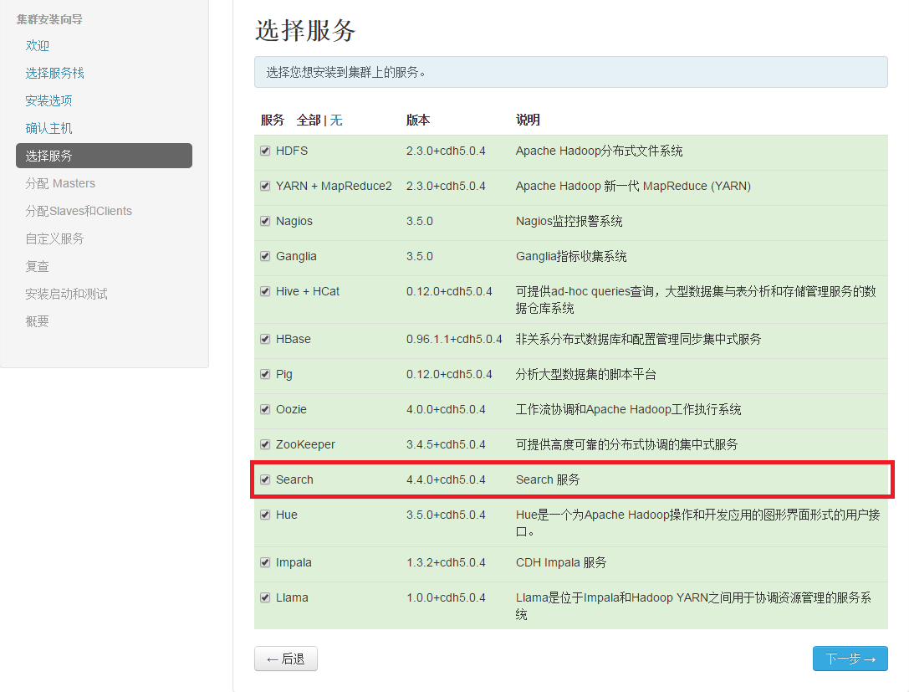

之后，为Search服务分配所在主机：
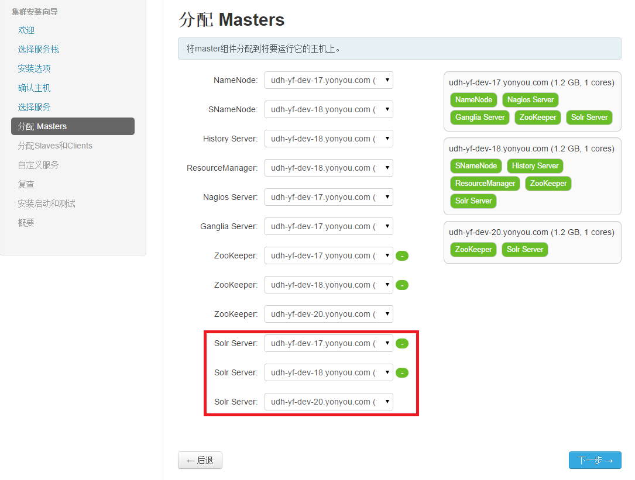

如上图中所示，Search服务的安装主要涉及几个Solr Server的安装。默认情况下对集群中的每个主机均添加Solr Server，每个Solr Server后面绿色“减号”可删除在该机器上安装Solr Server，删除后剩下的主机后面会添加“加号”，即可通过加号在集群中上添加Solr Server。

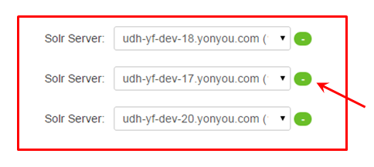

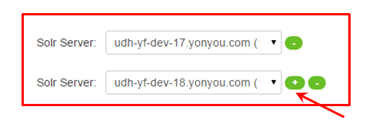
接着按照安装向导部署安装。

查看和配置Search
安装完成后，进入UDH集群管理器的主界面如图所示，左边的列表罗列出当前已安装的所有服务及其状态，包括安装向导中勾选的Search服务。

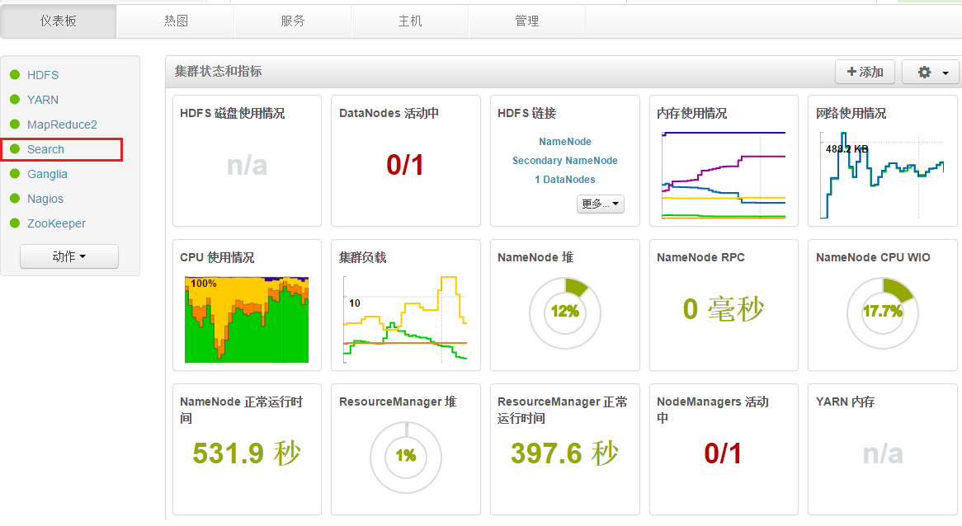

点击“Search服务”进入Search服务界面：

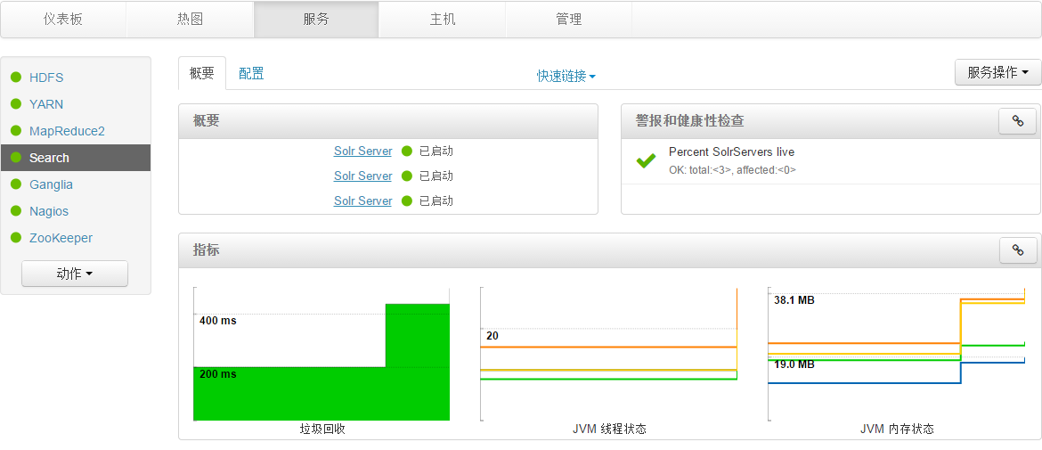

界面显示Search服务的概要信息及报警和健康性检查信息，查看Search服务中几个Solr Server的运行状态。“已启用”状态时，“概要”和“警报和健康性检查”下方的指标信息将以图表形式显示当前search服务的相关指标，可查看“垃圾回收”，“JVM线程状态”以及“JVM内存状态”。
点击右边“服务操作”下拉菜单中的“重启全部”对Search服务的组件进行重启。

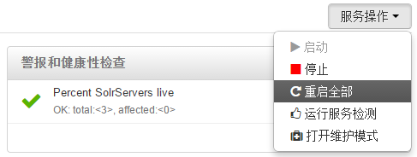

点击配置页签查看Search服务的相关配置参数：

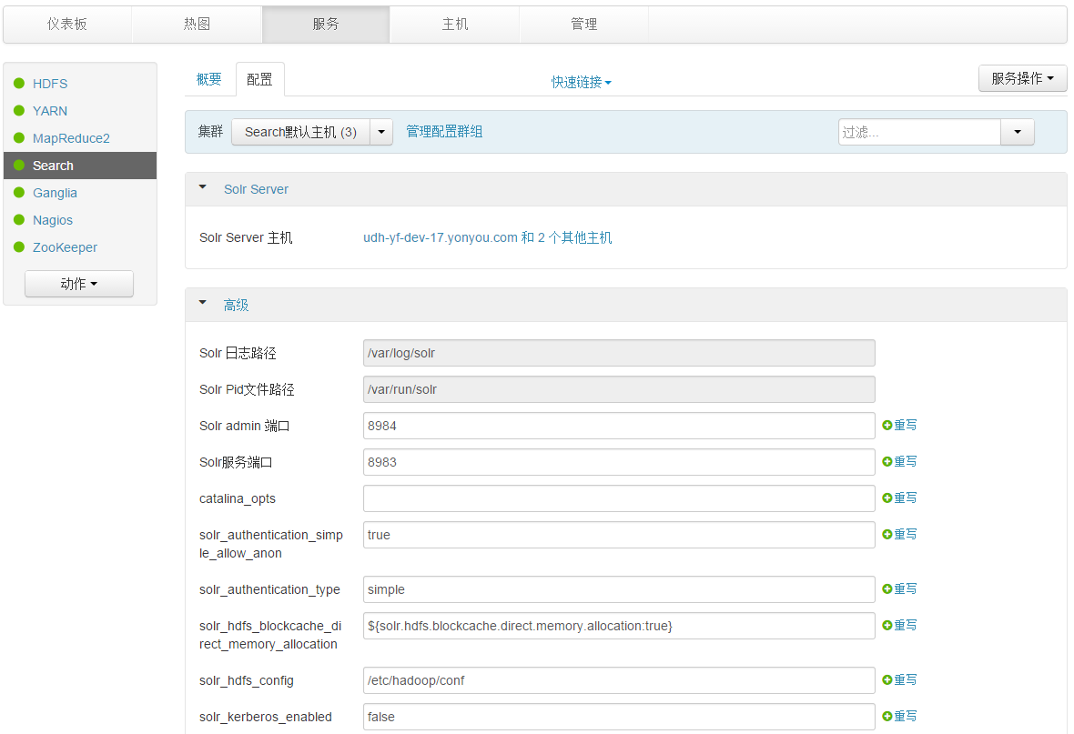

修改配置参数“Solr服务端口”的值为8983，点击“保存”:
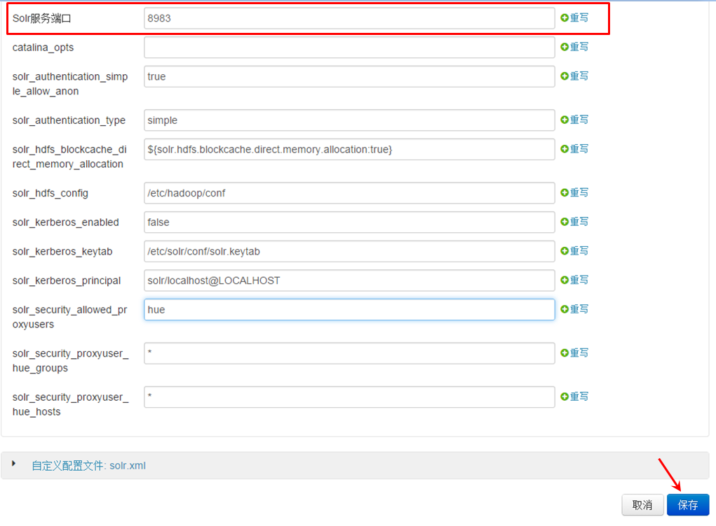

保存后点击黄色的“重新启动”按钮，将修改生效。

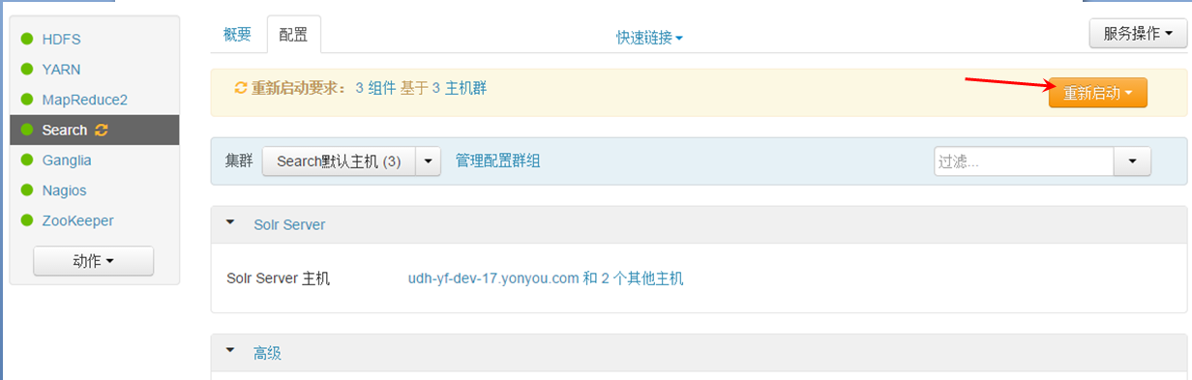

运行服务检测
点击“服务操作”下的“运行服务检测”可验证服务是否能够正常运行：

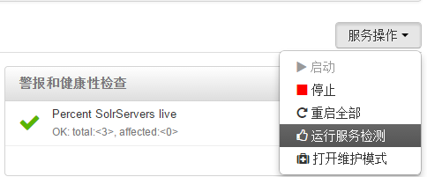

运行服务检测成功说明search服务成功启用：

Web访问Search服务
点击“概要”上方的“快速链接”访问solr管理界面：

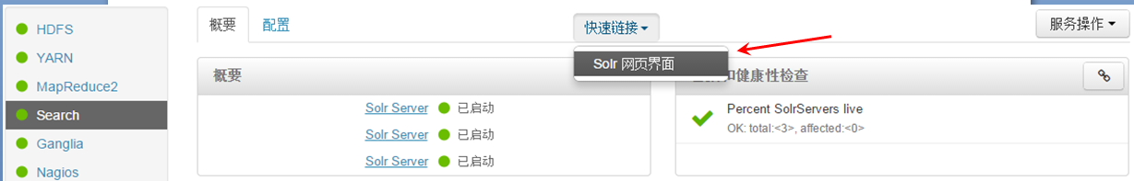

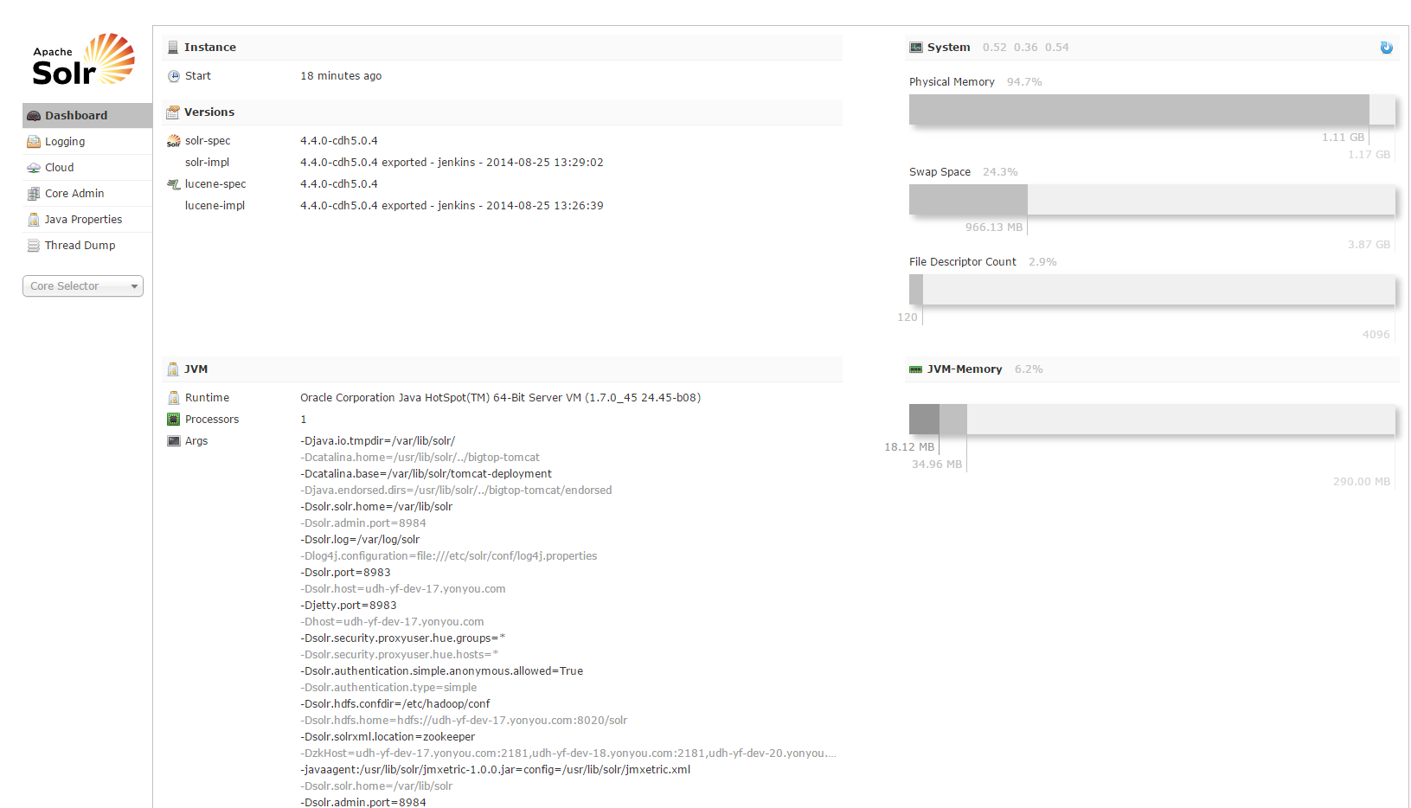

Search服务可访问Hadoop和HBase中的数据并创建索引。

